**슬 로 건**

[ 통합 커뮤니케이션 앱 ]

졸업작품 중간보고서

컴퓨터공학과 ㅇㅇㅇㅇㅇ

컴퓨터공학과 ㅇㅇㅇㅇㅇ

목차

1. **프로젝트 개요** ---------------------------------------------------------- p. 3~6

1.1. 개발 프로젝트 명

1.2. 앱 정의

1.3. 프로젝트 배경

1.4. 프로젝트 목적 및 기대효과

1.5. 벤치마킹

1.6. 벤치마킹 결과

1.7. 팀 구성 및 역할

1. **요구사항 분석** -------------------------------------------------------------- p. 7~9

2.1. 요구사항 정의서

2.2. 기능 및 기능분해도

1. **시스템 설계** ----------------------------------------------------------------- p. 10~14

3.1. DFD (Data Flow Diagram)

3.2. ERD (Entity Relationship Diagram)

3.3. 데이터베이스 스키마(Database Schema)

1. **구현** -------------------------------------------------------------------------- p. 15~23

4.1. 화면 UI

4.2. 프로젝트 개발환경

1. **프로젝트 진행 상황도** ------------------------------------------------------- p. 24

**1. 프로젝트 개요**

1.1. 개발 프로젝트 명

1.2. 앱 정의

1.3. 프로젝트 배경

1.4. 프로젝트 목적 및 기대효과

1.5. 벤치마킹

1.6. 벤치마킹 결과

1.7. 팀 구성 및 역할

**1.1 개발 프로젝트 명**

앱의 이름은 ‘**슬**기**로**운 **건**국생활’을 줄여 ‘슬로건’. 말 그대로 건국대학교 학생들이 학교 생활을 슬기롭게 하길 바라는 마음으로 작명했다. 건국대 학생들만 이용 가능하다는 점과 ‘슬기로운 건국생활’을 줄인 슬로건이라는 말그대로 건국대학교 학생들이 대중적으로 사용하여 이 어플이 우리학교를 대표하는 슬로건이 되었으면 하는 바람이다.

**1.2 앱 정의**

건국대학교 학생들이 보다 안전하게 중고 렌트와 중고 거래를 할 수 있고 궁금한 점 해결 및 공부를 함께 할 수 있는 사람을 구할 수 있는 게시판을 이용할 수 있으며 학교 주변의 음식점의 후기 정보를 얻을 수 있어 음식점에 대한 합리적인 선택이 가능하여 질 좋은 학교 생활이 가능하다.

**1.3 프로젝트 배경**

건국대학교 글로컬캠퍼스에서 몇 년 동안 학교생활을 하면서 다소 불편했던 점들이 많았다. 첫 째, 신뢰성이 부족한 중고 거래, 둘 째, 단시간 사용 물품에 대한 불필요한 지출, 셋 째, 선·후배 간 혹은 학우들간 교류 부족, 넷 째, 학교 주변 음식점들에 대한 정보 부족 등이 이에 해당하고 이를 직접 해결하고자 함이다.

**1.4 프로젝트 목적 및 기대효과**

위의 점들을 개선하여 건국대학교 학우들이 신뢰성 높은 중고 거래, 불필요한 지출을 줄일 수 있는 중고 렌트, 선·후배, 학우들 간의 교류 증가, 음식점에 대한 정보 습득으로 인한 질 높은 식사 등의 긍정적인 효과를 일으켜 보다 편리하고 슬기로운 생활을 추구할 수 있게 하는 것이 주 목적이고 기대효과이다.

**1.5 벤치마킹**

****- 인증을 통해 일정 나이 이상만 사용이 가능하다.

- 내 주변의 지역을 설정하여 특정 지역에서 렌트가 가능하다.

- 시간별, 종류별로 가격이 상이하다.

**※ [그린카]에 비교하였을 때의 장점 : 차만 렌트할 수 있는 그린카에 비해 조금 더 다양한 종류의 물건들을 렌트할 수 있다.**



- 카테고리로 음식종류를 나누어 편리성이 좋다.

- 음식점들에 대한 별점 및 후기 작성이 가능하다.

**※ [배달의 민족]에 비교하였을 때의 장점 : 배달의 민족에는 등록 되어 있지 않은 건국대 글로컬 캠퍼스의 주변 배달 음식점들을 보완하였다.**

- 자유게시판이 마련되어 있어 자유로운 소통이 가능하다.

- 건국대학교 글로컬캠퍼스 주변 음식점에 대한 정보를 제공한다.

- 현재 서비스 종료상태이다.

**※ [KU Mobile]에 비교하였을 때의 장점 : 음식점에 대한 정보 제공할 뿐 아니라 별점 및 후기를 등록함으로써 신뢰도 향상이 가능하다.**

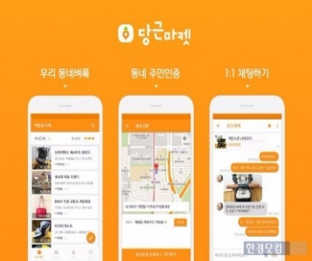- 손쉬운 중고 거래가 가능하다.

- 내 주변 동네를 선택할 수 있다.

- 판매자와의 대화를 통해 신뢰성이 형성된다.

**※ [당근마켓]에 비교하였을 때의 장점 : 중고 거래만 가능한 당근마켓에 비해 중고 렌트를 할 수 있다.**

**1.6 벤치마킹 결과**

위 4가지 앱들의 단점들을 보완하고 기능들을 융합하여 하나의 앱으로 개발하고자 했다. ‘슬로건’은 이메일 인증을 통해 우리 학교 학생만 사용 가능하며 건국대학교 글로컬캠퍼스 주변 음식점들의 정보와 별점 및 후기를 통해 신뢰도를 향상시키고 중고 거래와 중고 렌트도 가능한 어플이다.

**1.7 팀 구성 및 역할**

|  |  |  |
| --- | --- | --- |
| **학번** | **이름** | **역할** |
| **201521384** | **최 준 근** | **설계 및 구현, DB구현, 디자인** |
| **201521347** | **이 영 한** | **설계 및 구현, DB구현, 관리** |

**2. 요구사항 분석**

2.1. 요구사항 정의서

2.2. 기능 및 기능분해도

**2.1 요구사항 정의서**

|  |  |
| --- | --- |
| **요구사항 정의서** | |
| **로그인 및**  **회원가입 기능** | 1. 모든 사용자는 회원가입을 해야 슬로건을 사용 가능하다. 2. 아이디, 비밀번호, 이메일, 전화번호를 입력하여 회원가입을 해야 한다. 3. 회원가입 시 학교메일 인증을 해야 한다. 4. 아이디, 비밀번호를 이용해 로그인 해야 한다. |
| **홈 화면 기능** | 1. 음식점, 중고 거래/렌트, 멘토 멘티/질문 게시판들의 최신 글들이 올라온다. 2. 음식점, 중고 거래/렌트, 멘토 멘티/질문 게시판들의 최신 글을 클릭하면 해당 게시물로 이동한다. |
| **게시판 기능** | 1. 사용자는 중고 거래/렌트, 멘토 멘티/질문 게시판에 게시물을 등록, 수정, 삭제할 수 있다. 2. 사용자는 게시물에 댓글을 등록, 수정, 삭제할 수 있다. 3. 사용자는 게시물에 좋아요 기능을 사용할 수 있다. 4. 게시물을 등록할 시 제목, 내용, 사진(중고 거래/렌트)을 입력해야 한다. 5. 중고 거래/렌트 게시판의 사용자는 다른 사용자와 대화 기능을 이용할 수 있다. |
| **음식점 기능** | 1. 사용자는 음식점에 전화를 걸 수 있다 2. 사용자는 음식점에 후기, 별점을 등록, 수정, 삭제할 수 있다. 3. 음식 종류별 카테고리를 사용하여 선택할 수 있다. |
| **마이페이지** | 1. 사용자는 내가 쓴 글 목록을 볼 수 있다. 2. 로그아웃을 사용 가능하다. |

**2.2 기능 및 기능분해도**

|  |  |  |
| --- | --- | --- |
| 분류 | 기능 | 세부 사항 |
| 중고 | 중고 거래 | 물건을 사고 팔 수 있음 |
| 중고 렌트 | 물건을 빌리고 빌려줄 수 있음 |
| 게시판 | 멘토.멘티 게시판 | 서로 간에 도움이 될 수 있는 조력자 / 친목 도모 |
| 질문게시판 | 질문할 수 있는 게시판 |
| 음식점 | 별점 및 후기 작성 | 선택한 음식점에 대한 별점 및 후기 작성 기능 |
| 마이페이지 | 전화 걸기 | 선택한 음식점에 대해 전화를 걸 수 있는 기능 |
| 내 정보 | 로그아웃 및 내가 쓴 글 확인 |

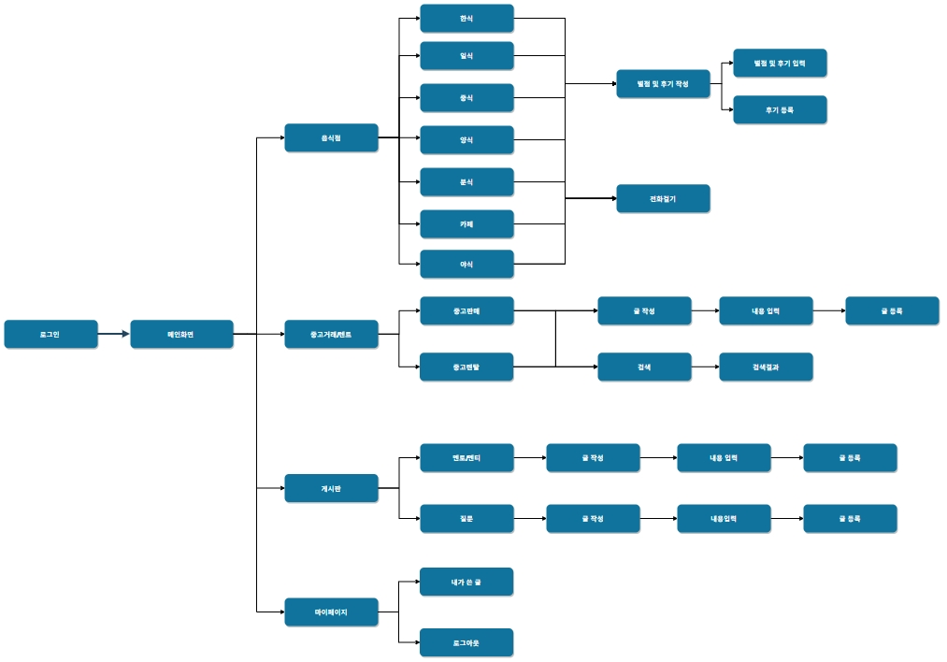

**3. 시스템 설계**

3.1. DFD (Data Flow Diagram)

3.2. ERD (Entity Relationship Diagram)

3.3. 데이터베이스 스키마(Database Schema)

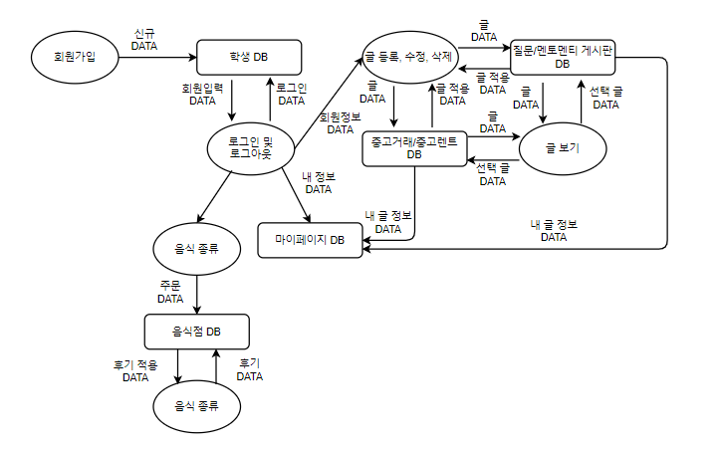**3.1. DFD(Data Flow Diagram)**

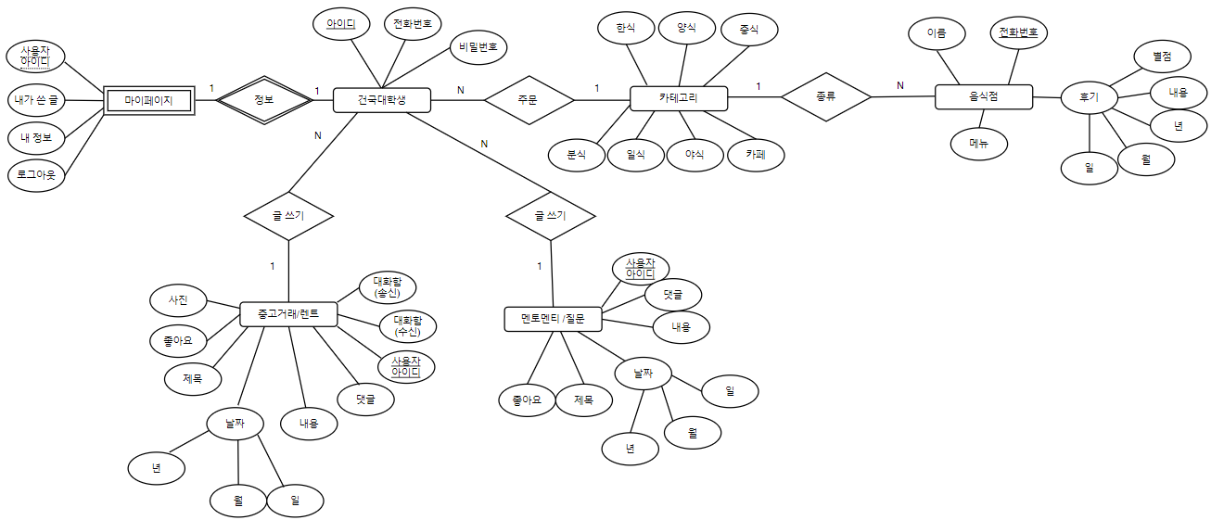**3.2. ERD(Entity Relationship Diagram)**

**3.3. 데이터베이스 스키마(Database Schema)**

1. Student

|  |  |  |  |  |
| --- | --- | --- | --- | --- |
| **No** | **Attribute** | **Data Type** | **Key** | **Description** |
| 1 | ID |  | Primary Key | ID |
| 2 | PASSWD |  |  | 비밀번호 |
| 3 | NUMBER |  |  | 휴대폰번호 |

2. Mypage

|  |  |  |  |  |
| --- | --- | --- | --- | --- |
| **No** | **Attribute** | **Data Type** | **Key** | **Description** |
| 1 | USER_ID |  | Partial Key | ID |
| 2 | MY_WRITING |  |  | 내가 쓴 글 |
| 3 | MY_INFO |  |  | 내 정보 |
| 4 | LOGOUT |  |  | 로그아웃 |

3. Used_item

|  |  |  |  |  |
| --- | --- | --- | --- | --- |
| **No** | **Attribute** | **Data Type** | **Key** | **Description** |
| 1 | USER_ID |  | Primary Key,  Foreign Key(ID) | ID |
| 2 | TITLE |  |  | 제목 |
| 3 | GOOD |  |  | 좋아요 |
| 4 | PICTURE |  |  | 사진 |
| 5 | YEAR |  |  | 년 |
| 6 | MONTH |  |  | 월 |
| 7 | DAY |  |  | 일 |
| 8 | CONTENT |  |  | 내용 |
| 9 | REPLY |  |  | 댓글 |
| 10 | COM_TR |  |  | 대화함(송신) |
| 11 | COM_RE |  |  | 대화함(수신) |

4. Board

|  |  |  |  |  |
| --- | --- | --- | --- | --- |
| **No** | **Attribute** | **Data Type** | **Key** | **Description** |
| 1 | USER_ID |  | Primary Key  Foreign Key(ID) | ID |
| 2 | TITLE |  |  | 제목 |
| 3 | GOOD |  |  | 좋아요 |
| 4 | YEAR |  |  | 년 |
| 5 | MONTH |  |  | 월 |
| 6 | DAY |  |  | 일 |
| 7 | CONTENT |  |  | 내용 |
| 8 | REPLY |  |  | 댓글 |

5. Restaurant

|  |  |  |  |  |
| --- | --- | --- | --- | --- |
| **No** | **Attribute** | **Data Type** | **Key** | **Description** |
| 1 | NUMBER |  | Primary Key | 전화번호 |
| 2 | NAME |  |  | 음식점 이름 |
| 3 | STAR |  |  | 별점 |
| 4 | MENU |  |  | 메뉴 |
| 5 | CONTENT |  |  | 내용 |
| 6 | YEAR |  |  | 년 |
| 7 | MONTH |  |  | 월 |
| 8 | DAY |  |  | 일 |

**4. 구현**

4.1. 화면 UI

4.2. 프로젝트 개발환경

**4.1. 화면 UI**

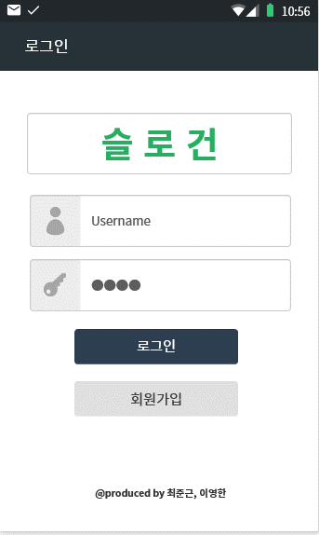

로그인 화면

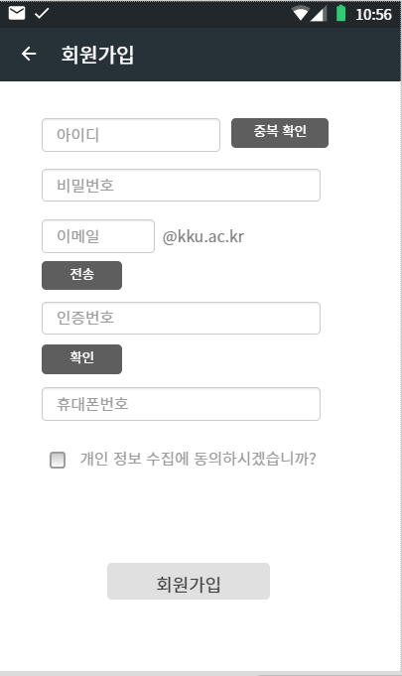

회원가입 화면

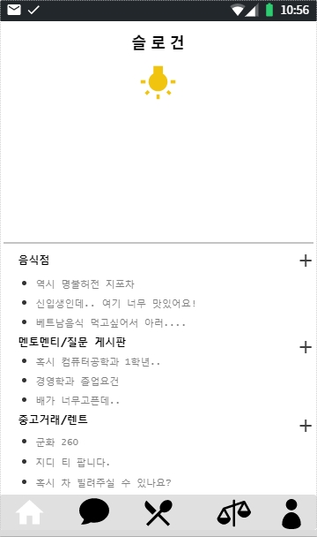

홈 화면

슬로건 앱을 실행하면 로그인 화면이 처음으로 나타난다. 아이디와 비밀번호를 입력하여 로그인 버튼을 누르면 홈 화면으로 전환된다.

회원이 아닐 경우 회원가입 버튼을 클릭하여 회원가입을 진행할 수 있다. 회원가입은 아이디를 입력하고 중복확인 버튼을 통해 중복을 체크한 뒤 이메일을 통해 우리학교 학생 인증을 해야 하며 비밀번호, 휴대폰 번호를 입력후에 개인정보 수집에 동의버튼을 체크하고 회원가입 버튼을 누르면 완료된다.

홈 화면의 윗부분은 슬로건의 이미지가 들어가며 아래에 음식점, 멘토 멘티/질문, 중고거래/렌트 게시판의 최신 글들이 업데이트 되고 최신 글의 제목을 클릭하게 되면 해당 게시판으로 이동하게 된다. 홈 화면의 하단바는 홈, 멘토 멘티/질문, 음식점, 중고 거래/렌트, 마이페이지 순서로 형성되어 있다.

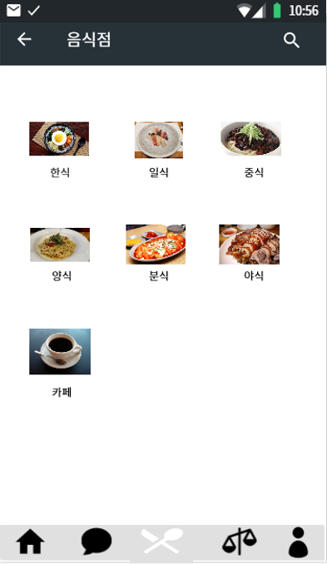

음식점 화면

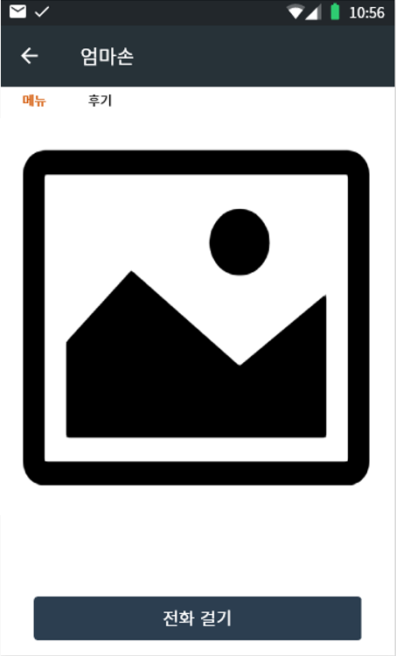

음식점 메뉴 화면

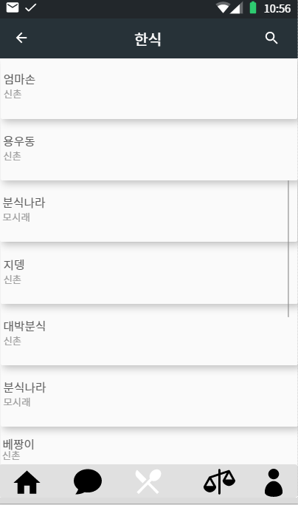

음식점 리스트 화면

음식점 화면은 음식을 한식, 중식, 양식, 일식, 분식, 야식, 카페 총 7가지의 카테고리별로 나누었다. 각각의 카테고리를 클릭하면 음식점 리스트가 나오고, 음식점 리스트 화면에 음식점 상호와 위치가 표시된다.

상단 우측에 있는 돋보기 버튼을 통해 원하는 음식점을 검색할 수 있다. 각 음식점을 클릭하면 해당 음식점 메뉴를 볼 수 있는 화면으로 넘어간다.

음식점 화면에는 음식점의 메뉴사진이 올려져 있고, 사용자들은 ‘전화걸기’ 버튼을 눌러서 음식점에 전화를 걸 수 있다.

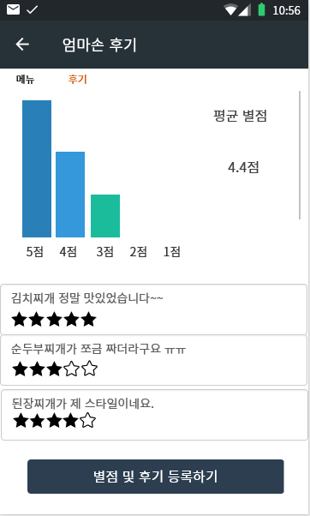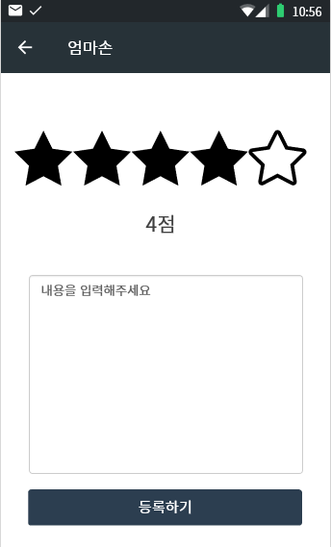

별점 및 후기 화면

별점 및 후기 등록 화면

상단바의 후기버튼을 통해 음식점 후기 화면으로 넘어갈 수 있고 음식점의 별점, 평균 별점, 후기를 볼 수 있다. 후기들을 통해 해당 음식점에 대한 사람들의 의견을 볼 수 있고 맛, 배달 시간 등의 정보를 알 수 있다. 특히, 신입생이나 편입생들은 학교 주변 음식점들에 대한 정보가 부족해서 비효율적인 음식점 선택을 하는 경우가 많기 때문에 이를 보완하고자 별점 및 후기를 보며 더 효율적인 선택을 할 수 있다.

별점 및 후기 화면에서 별점 및 후기 등록하기 버튼을 누르면 후기와 별점을 작성할 수 있으며 등록하기 버튼을 누르면 별점 및 후기작성이 완료된다.

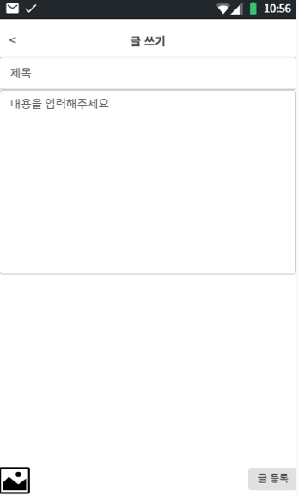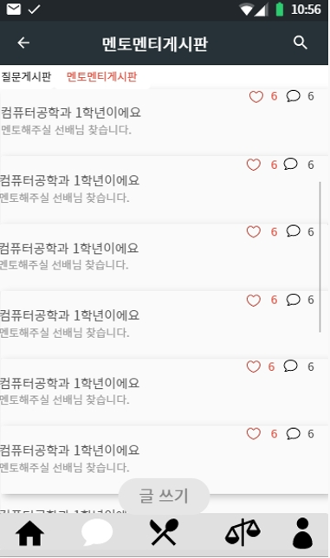

글쓰기 화면

멘토멘티/질문 게시판 화면

멘토멘티/질문 게시판 화면의 상단바를 통해 멘토멘티 게시판과 질문 게시판을 선택할 수 있고 각 게시판에 올라온 글들의 제목과 내용 첫 줄 등을 간략하게 확인할 수 있다.

각 게시물 우측에는 이 게시물을 댓글의 수, 좋아요 수가 적혀 있다.

하단 바 바로 위에 있는 ‘글 쓰기’ 버튼을 통해 게시글을 작성할 수 있다.

게시글 작성 양식은 제목과 내용을 입력하는 것이고, 사진 등록은 중고거래/중고렌트 게시판에서만 사용 가능하며 글 등록 버튼을 통해 게시글을 등록할 수 있다.

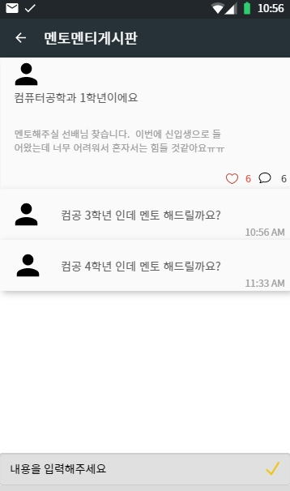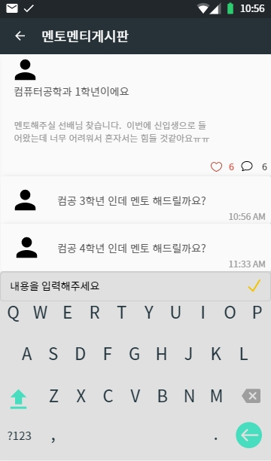

게시글 클릭 화면

게시글 클릭 화면(댓글 입력)

멘토 멘티 게시판과 질문게시판은 동일한 형식이다.

멘토 멘티 게시판의 게시글을 클릭하게 되면 글쓴이가 작성한 글이 보인다.

댓글 리스트 스크롤이 존재하며 이 스크롤로 편하게 예전 글들을 볼 수 있다. 스크롤을 위로 올리면 최신 글이 업데이트 된다.

작성한 글엔 게시글의 제목과 내용이 포함되어 있고, 좋아요 받은 개수, 댓글의 수가 함께 표시된다.

댓글을 달 때 “내용을 입력해주세요” 를 누르게 되면 자판이 뜨고 이에 따라 댓글 입력이 가능하다. 댓글을 달게 되면 댓글을 게시한 시간이 표시되고 글쓴이와 사용자간 커뮤니케이션이 가능하게 된다.

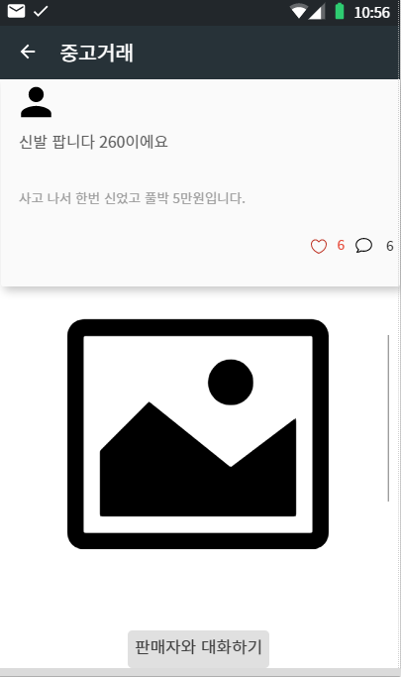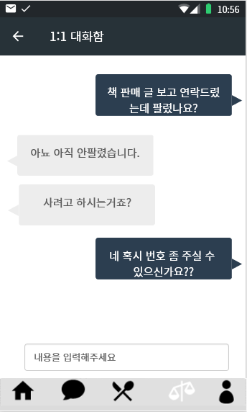

대화함 화면

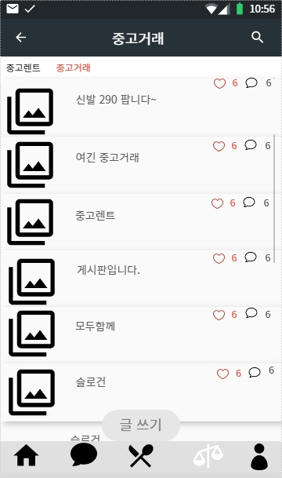

중고거래/중고렌트 게시물 화면

중고거래/중고렌트 화면

중고 거래/렌트 게시판엔 사람들이 작성한 게시글이 리스트 형식으로 올라오고, 각각의 게시글은 댓글의 수, 좋아요 수가 표시되며 글의 제목이 보이고, 중고거래 혹은 중고렌트를 할 물건의 사진이 같이 등록되어 게시물에 보인다.

사용자는 글쓰기 버튼을 클릭하여 새로운 게시글을 작성할 수 있다. 게시물 리스트 스크롤이 존재하며 이 스크롤로 편하게 예전 글들을 볼 수 있다. 스크롤을 위로 올리면 최신 글이 업데이트 된다.

사용자는 검색기능을 사용할 수 있다. 찾고 싶은 제목이나 내용을 입력하게 되면 검색기능으로 해당 게시물을 찾을 수 있다.

중고거래 게시물을 클릭하여 들어가면 글 제목, 내용 좋아요 개수, 댓글 등록이 가능하며 ‘판매자와 대화하기 버튼’이 있고, 버튼을 클릭하면 1:1대화함으로 이동하여 실시간 대화가 가능하다. 이로써 렌트와 거래의 신뢰성을 얻을 수 있다.

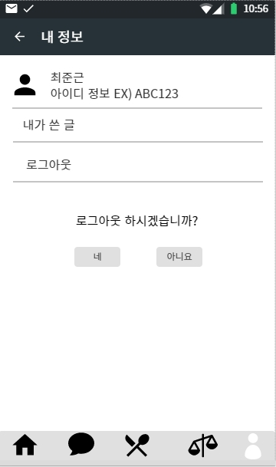

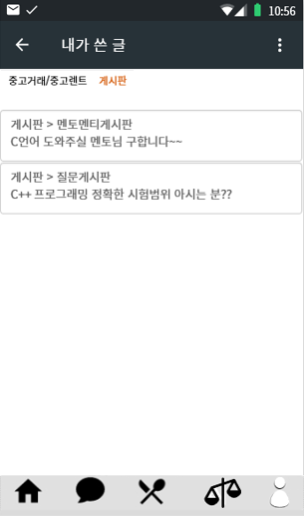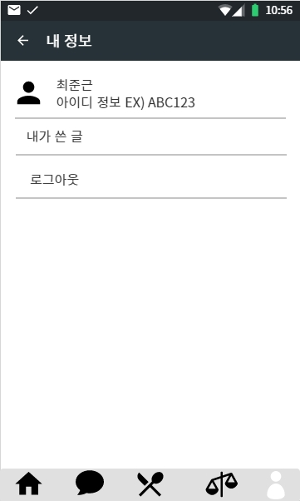

내가 쓴 글 화면

로그아웃 화면

마이페이지 화면

하단바의 가장 우측에 존재하는 마이페이지를 클릭하면 내 정보 화면이 보이고, 내 아이디 정보가 보인다. 내가 쓴 글을 클릭하면 내가 쓴 글 화면으로 넘어가며 이 화면에는 각 게시판에 내가 작성한 글의 목록이 표시된다. 글을 선택하게 되면 선택한 게시물로 이동하게 되어 글의 수정 및 삭제가 가능하다. 내 정보에 있는 로그아웃 버튼을 클릭하게 되면 “로그아웃 하시겠습니까?” 문구가 출력되고 사용자에게 로그아웃 의사를 한 번 더 묻게 된다.

**4.2. 프로젝트 개발환경**

|  |  |
| --- | --- |
| **개발 언어** | **Java, Java script** |
| **DBMS** | **Firebase** |
| **개발 환경** | **Android studio, Firebase** |
| **개발/테스트 OS** | **Android Virtual Device** |

**5. 프로젝트 진행 상황도**

|  |  |  |  |  |  |  |  |  |
| --- | --- | --- | --- | --- | --- | --- | --- | --- |
| 작업목록 | 3월 | 4월 | 5월 | 6월 | 7월 | 8월 | 9월 | 최  종  심  사 |
| 주제선정 |  |  |  |  |  |  |  |
| 정보수집 |  |  |  |  |  |  |  |
| UI설계 |  |  |  |  |  |  |  |
| ERD설계 |  |  |  |  |  |  |  |
| DFD설계 |  |  |  |  |  |  |  |
| 요구사항분석 |  |  |  |  |  |  |  |
| 구현 및 연동 |  |  |  |  |  |  |  |